
МИНОБРНАУКИ РОССИИ
федеральное государственное автономное образовательное учреждение высшего образования
«Московский государственный технологический университет «СТАНКИН» (ФГАОУ ВО «МГТУ «СТАНКИН»)

ОТЧЕТ
О ПРОХОЖДЕНИИ практической подготовки, проводимой в виде
производственной практики (научно-исследовательской работы)
^{(вид практической подготовки)}

ТЕМА: «Разработка информационной системы анализа предпочтений пользователей при выборе кинопродукции для просмотра»

ОБУЧАЮЩЕГОСЯ | 4 | КУРСА | БАКАЛАВРИАТА | ГРУППЫ | ИДБ-22-06
 |  |  | (уровень профессионального образования)

МУСТАФАЕВОЙ ПОЛИНЫ МАХИРОВНЫ
(ФИО полностью)

Кафедра: | информационных систем

Направление подготовки  (Специальность): | 09.03.02 «Информационные системы и технологии»

Место прохождения  практической подготовки: | ФГАОУ ВО «МГТУ «СТАНКИН»

сРОКИ прохождения  практической подготовки:  РУКОВОДИТЕЛЬ ПРАКТИКИ: | 29.09.2025 – 28.12.2025
НАУЧНЫЙ РУКОВОДИТЕЛЬ | БЫСТРИКОВА ВАЛЕРИЯ АЛЕКСАНДРОВНА, СТ. ПРЕПОДАВАТЕЛЬ

ОГЛАВЛЕНИЕ
ВВЕДЕНИЕ 3
глава 1. ИССЛЕДОВАНИЕ ПРОЦЕССа выбора кинопродукции для просмотра и обоснование необходимости создания аналитической информационной системы предпочтений пользователей 6
1.1. исследование процесса выбора кинопродукции для просмотра 6
1.2. анализ существующих информационных систем 7
1.3. обоснование необходимости разработки информационной системы 19
1.4. анализ правовых и нормативно-технических документов 20
1.4.1. анализ правовых документов 20
1.4.2. анализ нормативно-технических документов 22
ГЛАВА 2. РАЗРАБОТКА ТРЕбОВАНИЙ к информационной системе 25
2.1. разработка системных требований 25
2.2. разработка требований к целевому программному продукту 27
Заключение 31
список литературы 33

ВВЕДЕНИЕ
Современные пользователи сталкиваются с существенными трудностями при выборе кинопродукции из-за непрерывного расширения баз на цифровых платформах, что приводит к информационной перезагрузке и усложняет процесс подбора подходящих фильмов и сериалов. Исследования подтверждают, что рекомендательные системы массовых сервисов основываются на усредненных алгоритмах, не учитывающих индивидуальные предпочтения зрителей, что снижает точность и качество рекомендаций [1].
В результате зрителю часто приходится осуществлять выбор кинопродукции интуитивно, опираясь на рейтинги, отзывы или неперсонализированные рекомендации. Однако значительная часть аудитории отдаёт предпочтение выбору, который основан на доверии к людям с близкими вкусовыми и похожими предпочтениями. В научной литературе отмечается рост влияния социальных механизмов в принятии решения зрителями, а также рост влияния «сообществ интересов», которые способствуют обмену опытом среди пользователей с похожими вкусами [2]. Это подтверждает актуальность разработки систем, способных находить людей с совпадающими вкусами и использовать их опыт в качестве ориентиров для формирования рекомендаций.
Актуальность разработки возрастает благодаря развитию сервисов, которые используют сравнение пользовательских профилей для улучшения взаимодействия внутри цифровой среды. В отличие от таких систем, в которых идет направленность на автоматическую выдачу списка фильмов, более перспективным является подход, направленный на подбор аналогичных профилей. Такой механизм позволит не только просматривать рекомендации людей, которые смотрят схожий контент, но и инициировать коммуникацию для обмена впечатлениями или дополнительными материалами.
Цель работы – создание информационной системы, предназначенной для анализа предпочтений пользователей и формирования подборки профилей со схожим вкусом для последующего взаимодействия.
Для достижения этой цели поставлены следующие задачи:
- рассмотреть процессы предметной области, связанные с формированием пользовательских предпочтений и ведением списка кинопродукции;
- выполнить анализ существующих информационных систем, обладающих схожим функционалом;
- обосновать необходимость разработки новой системы, ориентированной на поиск пользователей с похожими интересами;
- изучить правовые и нормативно-технические документы, регулирующие обработку данных и функционирование информационных систем.
Объектом являются процессы выбора кинопродукции и взаимодействия пользователей на платформах. Предметом является механизм сравнения пользовательских списков и выявления профилей, обладающих близкой структурой предпочтений.
В структуре данной работы можно выделить несколько основных частей. Во введении обоснована актуальность темы исследования, сформулированы цели и задачи работы, определены объект и предмет исследования. В первой части проводится исследование процессов предметной области, связанных с выбором кинопродукции и взаимодействием пользователей на цифровых платформах. Во второй части выполняется анализ существующих информационных систем и подходов к персонализированным рекомендациям. Выполняется сопоставление функционала этих систем, выявляются их сильные и слабые стороны. В третьей части обосновывается необходимость разработки новой информационной системы, ориентированной на поиск пользователей с похожими вкусами и формирование подборки профилей для взаимодействия. В четвертой части выполняется анализ правовых и нормативно-технических документов, регулирующих обработку данных и функционирование информационных систем.
В качестве методов исследования использовались системный анализ, сравнение и конкретизация. Совокупность этих методов позволила решить поставленные задачи и достичь цели работы. Итогом исследования является информационная система, которая обеспечивает добавление кинопродукции в коллекции, поиск пользователей с близкими вкусами и предоставляет возможность обмена рекомендациями и обсуждения контента между пользователями внутри платформы.

глава 1. ИССЛЕДОВАНИЕ ПРОЦЕССа выбора кинопродукции для просмотра и обоснование необходимости создания аналитической информационной системы предпочтений пользователей

1.1. исследование процесса выбора кинопродукции для просмотра
В предметной области выделяются основные процессы, связанные с выбором кинопродукции и формированием пользовательских интересов. Основной процесс начинается с поиска фильма или сериала через ввод названия в поисковую строку мобильного приложения. Далее система извлекает данные из базы, отображает основную информацию о контенте, после чего пользователь добавляет его в одну из коллекций: «просмотрено», «хочу посмотреть» или «избранное». Постепенно формируется персональный список, отражающий историю просмотра и планы на будущее.
Следующим важным процессом является анализ профилей пользователей для формирования рекомендаций. Для этого сравниваются списки просмотренной кинопродукции у разных пользователей, вычисляется процент схожести на основе наличия общих фильмов и сериалов в коллекции «просмотрено». Система выдает профили с индексами совпадения, например, 95% схожести. При необходимости пользователь может перейти к общению в чате, обмениваться рекомендациями и обсуждать похожее, а также просмотреть коллекции данного пользователя. В итоге процесс начинается с добавления фильмов и сериалов в личные коллекции, после чего происходит систематизация и хранение контента, затем анализируются пересечения коллекций разных пользователей, а в завершение формируются рекомендации, основанные на проценте схожести коллекции, и открывается возможность общения между пользователями.
Критичными для автоматизации оказались процессы поиска и сравнения коллекций пользователей. Без их автоматизации поиск становится долгим из-за огромного объема доступного контента. Отсутствие возможности сопоставлять вкусы пользователей не позволяет делать рекомендации персонализированными, что снижает интерес к информационной системе и вовлеченность в ее использование. Поэтому основной акцент сделан на создании удобного механизма поиска и применении простых математических методов для точного выявления схожих профилей на основе пересечения коллекций.
Автоматизированное добавление кинопродукции в коллекции упрощает формирование базы данных, а алгоритмы анализа помогают точно находить пользователей с похожими интересами и поддерживать общение между ними. Этим показано, что поиск, хранение, анализ и функции общения должны быть объединены в одной мобильной информационной системе.
В итоге рассмотрение процессов предметной области помогло выделить основные функциональные элементы и сформулировать требования к разрабатываемой системе, что создает основу для проектирования архитектуры и функций приложения.

1.2. анализ существующих информационных систем
Для оценки перспективности разработки была проведена сравнительная характеристика существующих систем, частично или полностью выполняющих задачи, близкие к задачам разрабатываемой платформы. Несмотря на отсутствие систем, которые одновременно совмещают функции хранения кинопродукции, управления пользовательскими коллекциями и анализа пересечений интересов на основе математических алгоритмов, некоторые решения предоставляют отдельные элементы необходимого функционала.
В качестве первого программного продукта рассмотрим сервис «Иви». «Иви» – российский онлайн-кинотеатр, один из ведущих в России, с развитой системой персональных рекомендаций [3]. На платформе применяется набор рекомендательных механизмов, которые учитывают явные и неявные пользовательские действия (просмотры, фичи фильмов, оценки) и комбинируют различные подходы для формирования подборок [4].
«Иви» предоставляет следующие основные возможности:
- Каталог фильмов и сериалов с возможностью применения фильтров (рис. 1.2.1).
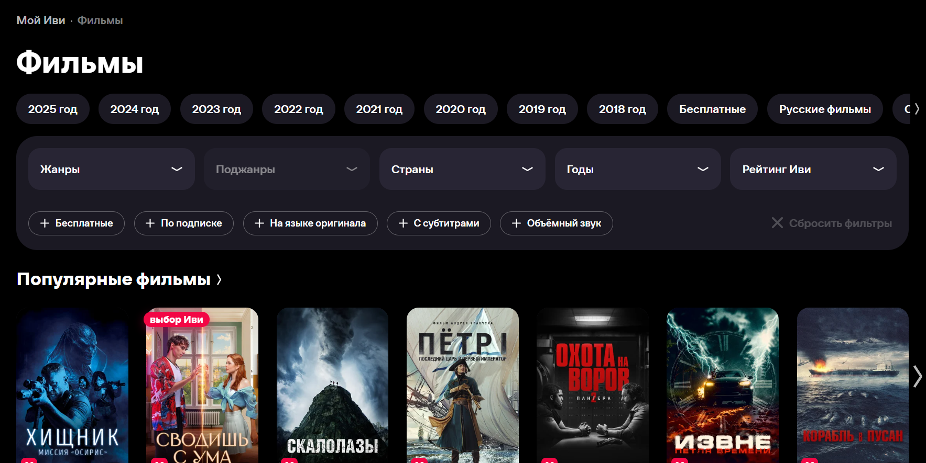
Рис. 1.2.1. Каталог фильмов и сериалов
- Личный кабинет с коллекциями «Буду смотреть» и «Просмотры» (рис. 1.2.2-1.2.3). В коллекцию «Буду смотреть» пользователь сам добавляет понравившиеся фильмы и сериалы, а в коллекцию «Просмотрено» они добавляются только после просмотра.
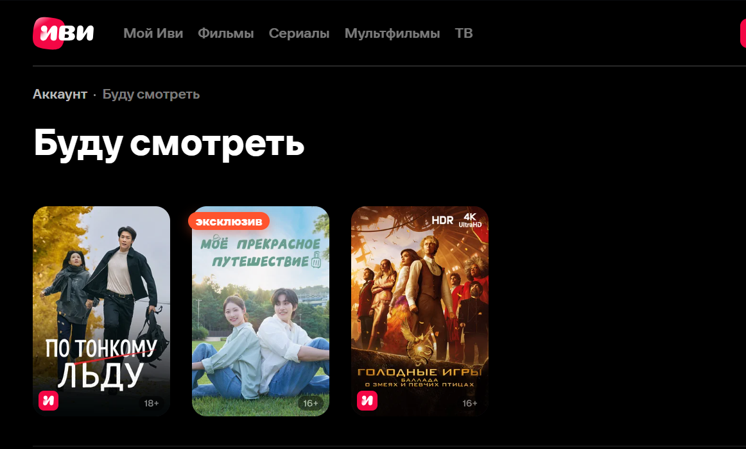
Рис. 1.2.2. Коллекция «Буду смотреть»
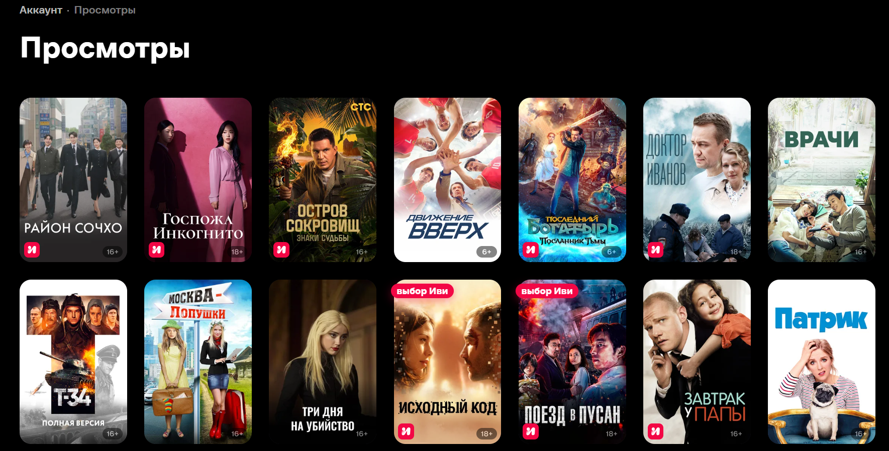
Рис. 1.2.3. Коллекция «Просмотры»
- Блок с рекомендациями «Подобрали только для тебя», который формируется после каждого просмотра или оценки (рис. 1.2.4).
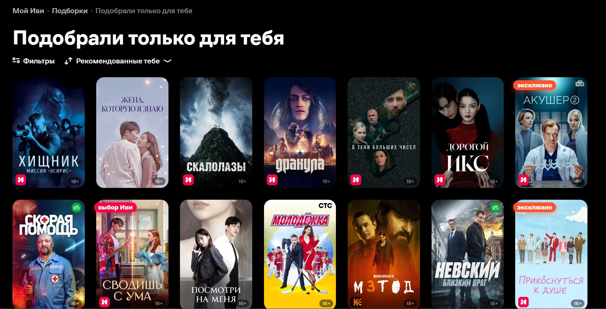
Рис. 1.2.4. Блок «Подобрали только для тебя»
- Подборка «Для меня» с процентом совпадения с моими интересами (рис. 1.2.5).
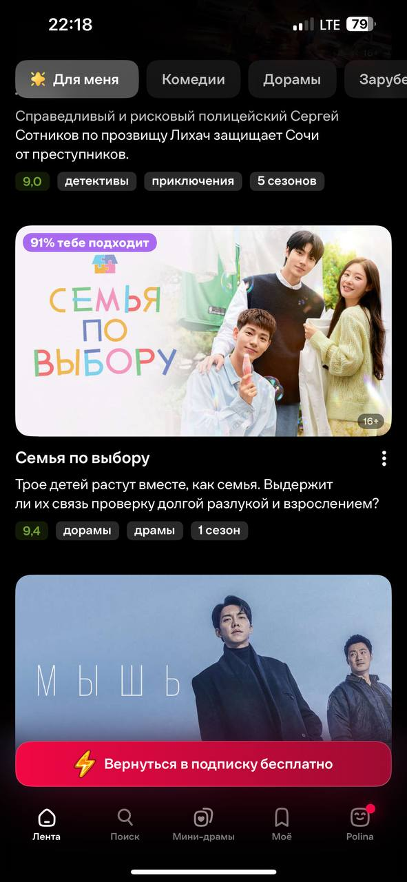
Рис. 1.2.5. Подборка «Для меня»
Сильные стороны платформы «Иви»:
- Алгоритмы рекомендаций, учитывающие историю просмотров внутри платформы.
- Простая и понятная система коллекций.
- Прямая интеграция каталога и плеера для просмотра.
Слабые стороны платформы «Иви»:
- Отсутствие функции автоматического сопоставления профилей по проценту совпадения коллекций.
- Нет возможности коммуникации между пользователями в виде чатов и личных сообщений.
Следующим программным продуктом рассмотрим «Кинопоиск». «Кинопоиск» – это крупнейший русскоязычный интернет-сервис и онлайн-кинотеатр, который совмещает функции каталога, рейтингов и рекомендательных лент [5]. Система предлагает обширный каталог кинопродукции, рейтинги, рецензии и возможность составления личных коллекций.
Основные функции платформы «Кинопоиск» включают в себя:
- Поиск кинопродукции по названию, жанру, году и другим параметрам (рис. 1.2.6).
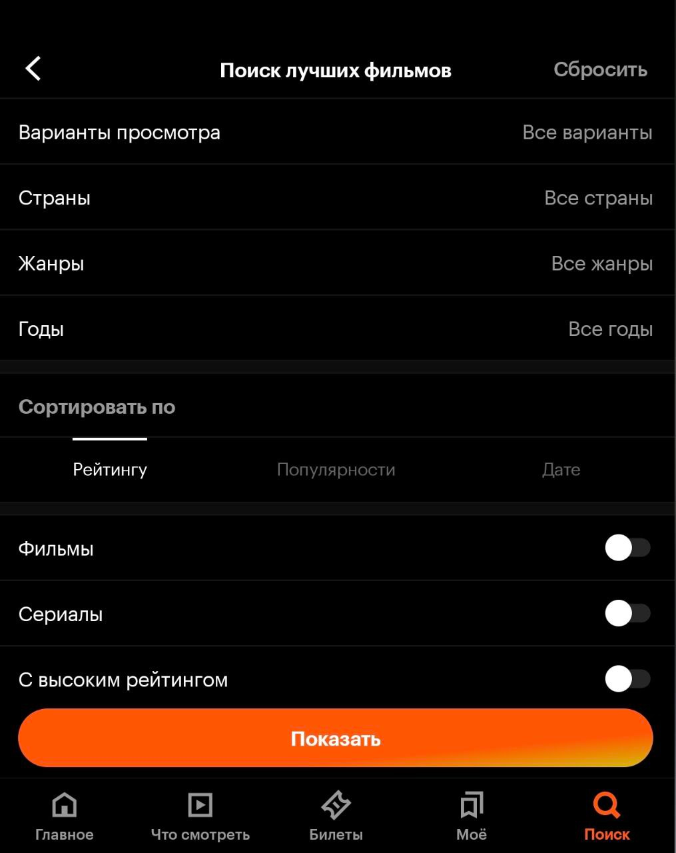
Рис. 1.2.6. Поиск с фильтрами
- Возможность добавления кинопродукции в папки «Буду смотреть», «Любимые фильмы», «Избранное», «Смотреть в кино», «Найти в интернете», «Купить на DVD» и «Смотреть на ТВ» (рис. 1.2.7).
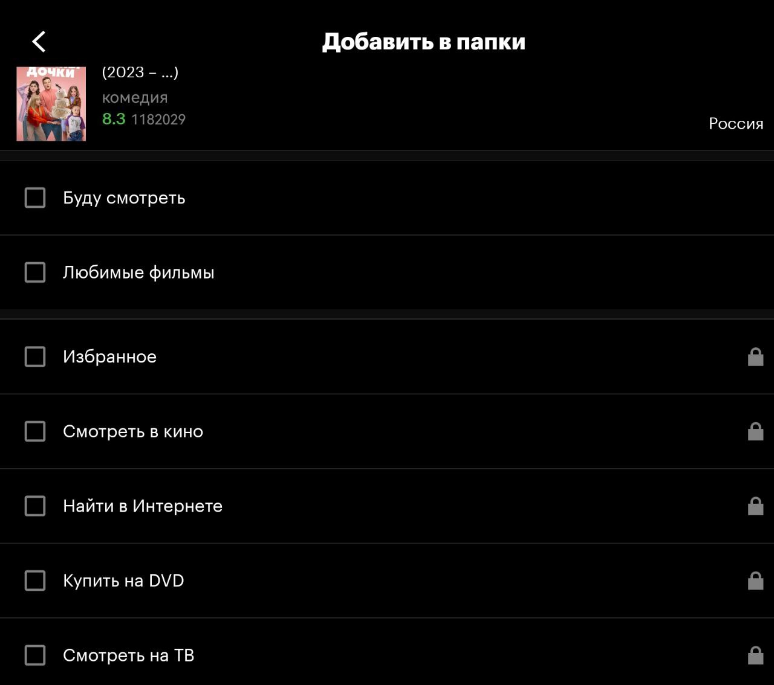
Рис. 1.2.7. Добавление в папки
- Рекомендации на основе просмотренного и оценок в разделах «Сериалы на основе ваших интересов» и «Фильмы для вас» (рис. 1.2.8).
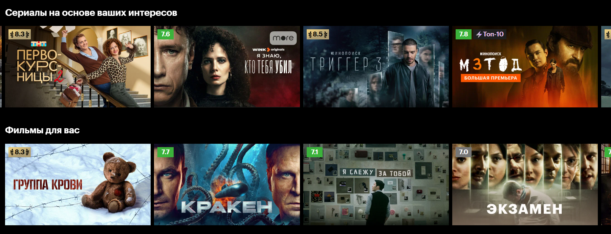
Рис. 1.2.8. Рекомендации на основе просмотренного и оценок
- Интеграция с онлайн-кинотеатром для просмотра (рис. 1.2.9).
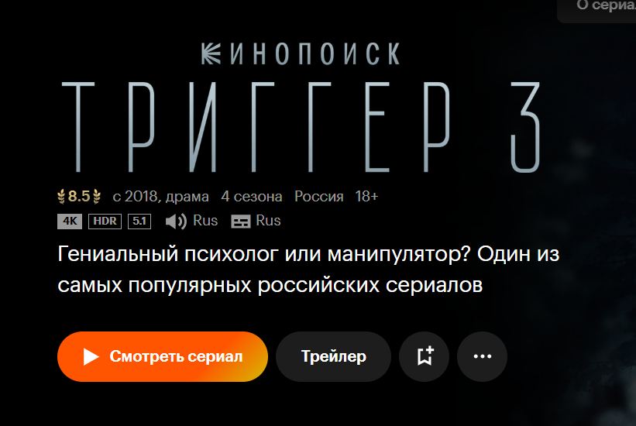
Рис. 1.2.9. Онлайн-кинотеатр
- Социальные функции в виде написания и чтения рецензий, просмотра коллекций других пользователей (рис. 1.2.10-1.2.11).
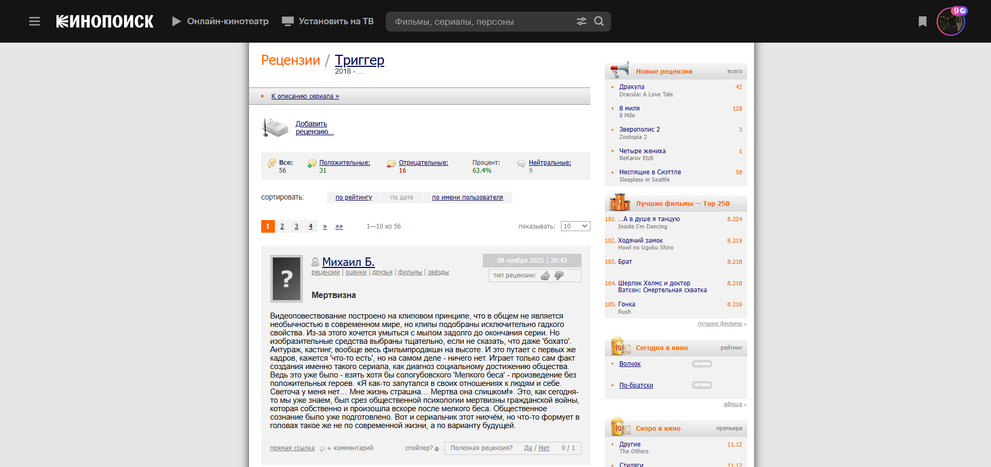
Рис. 1.2.10. Рецензии
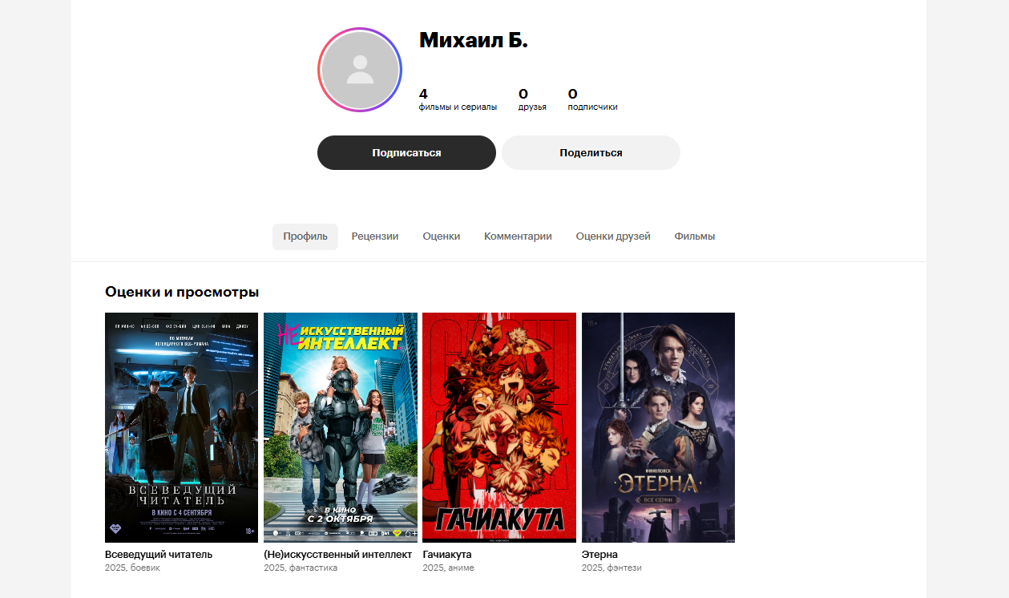
Рис. 1.2.11. Просмотр коллекций другого пользователя
Сильные стороны:
- Огромная и актуальная база данных.
- Удобный интерфейс.
- Наличие социальных функций.
Слабые стороны:
- Нет встроенного чата для непосредственного общения пользователей с похожими предпочтениями.
- Минимальный анализ пересечения коллекций для целенаправленного поиска единомышленников.
Также будет рассмотрена платформа «Letterboxd». «Letterboxd» – социальная сеть, посвященная обсуждению и поиску фильмов, в которой есть функкции составления списков и подписки на других пользователей. Пользователи могут использовать ее как дневник – делиться мнениями о фильмах в процессе их просмотра или же вести учет уже просмотренных [6].
Основными функциями «Letterboxd» являются:
- Ведение личного «дневника просмотров». В сервисе можно отмечать фильмы как просмотренные, указывать дату, повторные просмотры, ставить оценки и писать короткие заметки (рис. 1.2.12-1.2.13).
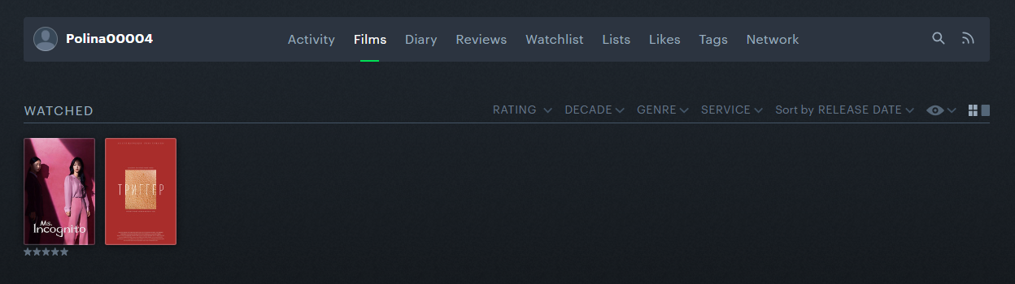
Рис. 1.2.12. Просмотренные фильмы
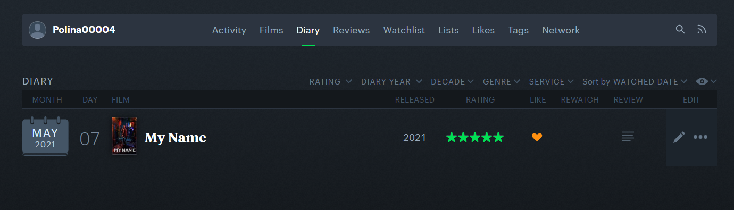
Рис. 1.2.13. Ведение личного «дневника просмотров»
- Создание коллекций и списков (рис. 1.2.14). Платформа позволяет собирать собственные подборки – от тематических списков («лучшие фильмы для просмотра с друзьями» до личных (например, «посмотреть позже»). Списки могут быть открытыми или приватными.
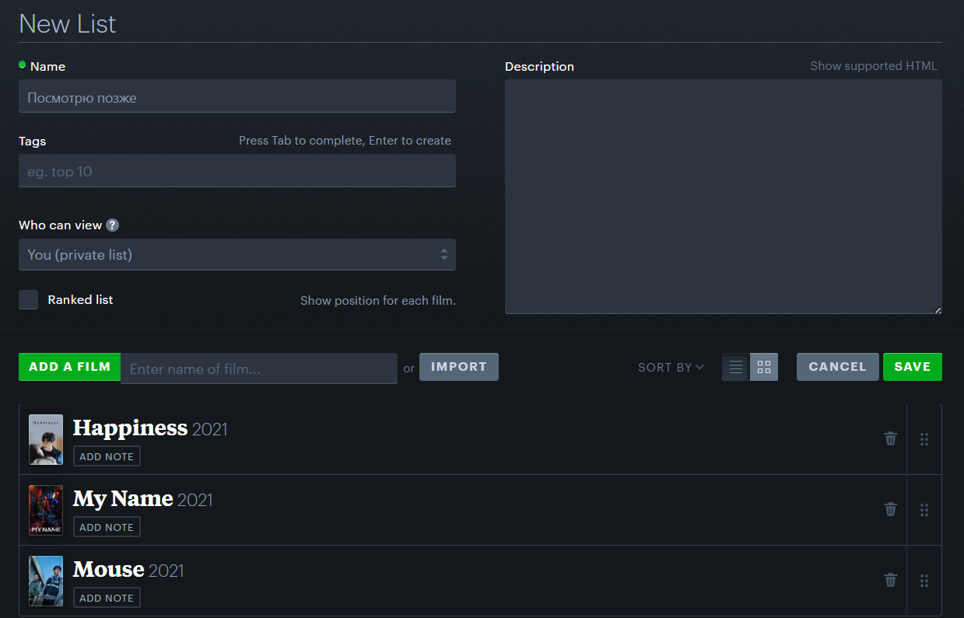
Рис. 1.2.14. Создание персональной коллекции
- Просмотр ленты активности и подписки на пользователей (рис. 1.2.15-1.2.16). Пользователь видит, что смотрят люди, на которых он подписан: оценки, обзоры, составленные списки. Лента формируется по типу социальной сети и позволяет ориентироваться на предпочтения других людей.
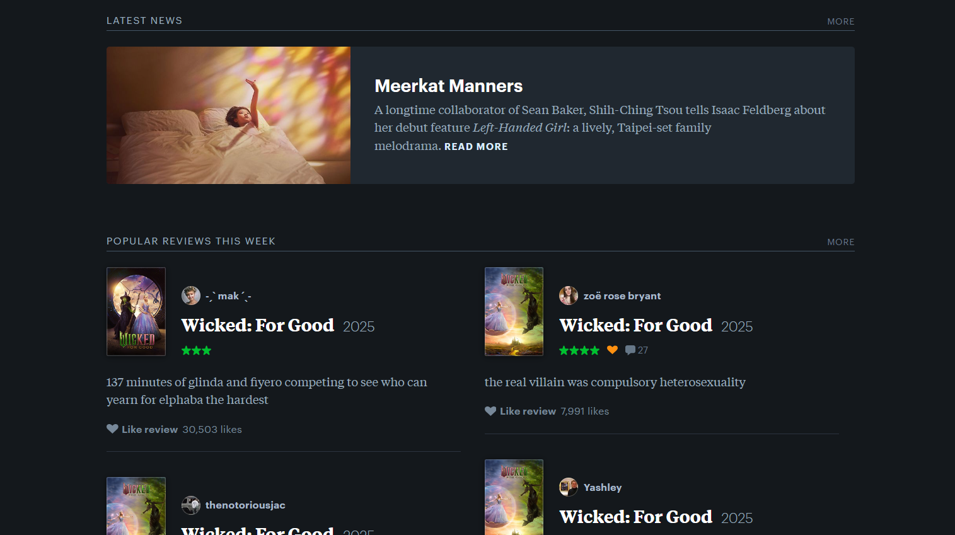
Рис. 1.2.15. Просмотр ленты активности
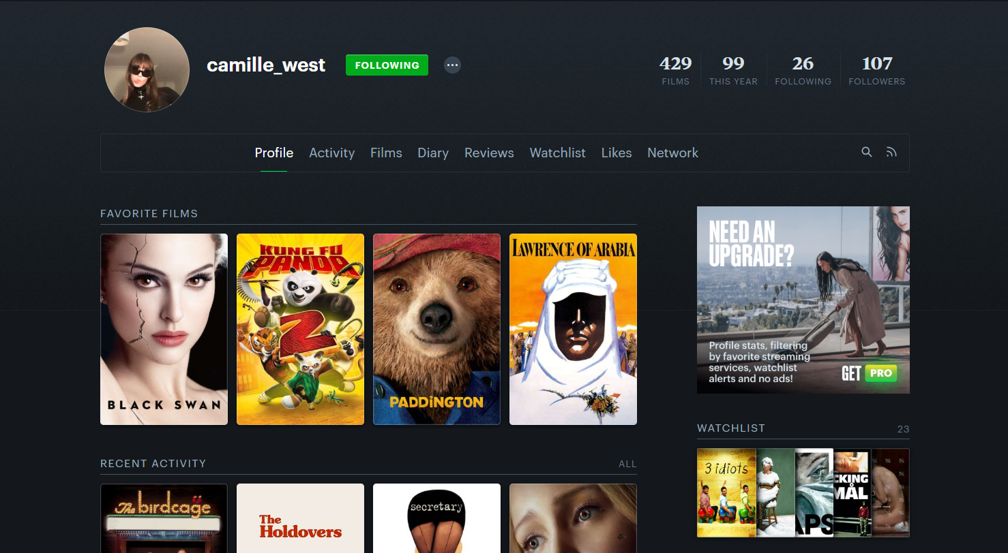
Рис. 1.2.16. Подписка на пользователя
- Написание обзоров и комментариев (рис. 1.2.17). На платформе можно публиковать как полноценные рецензии, так и просто оставлять комментарии под чужими обзорами.
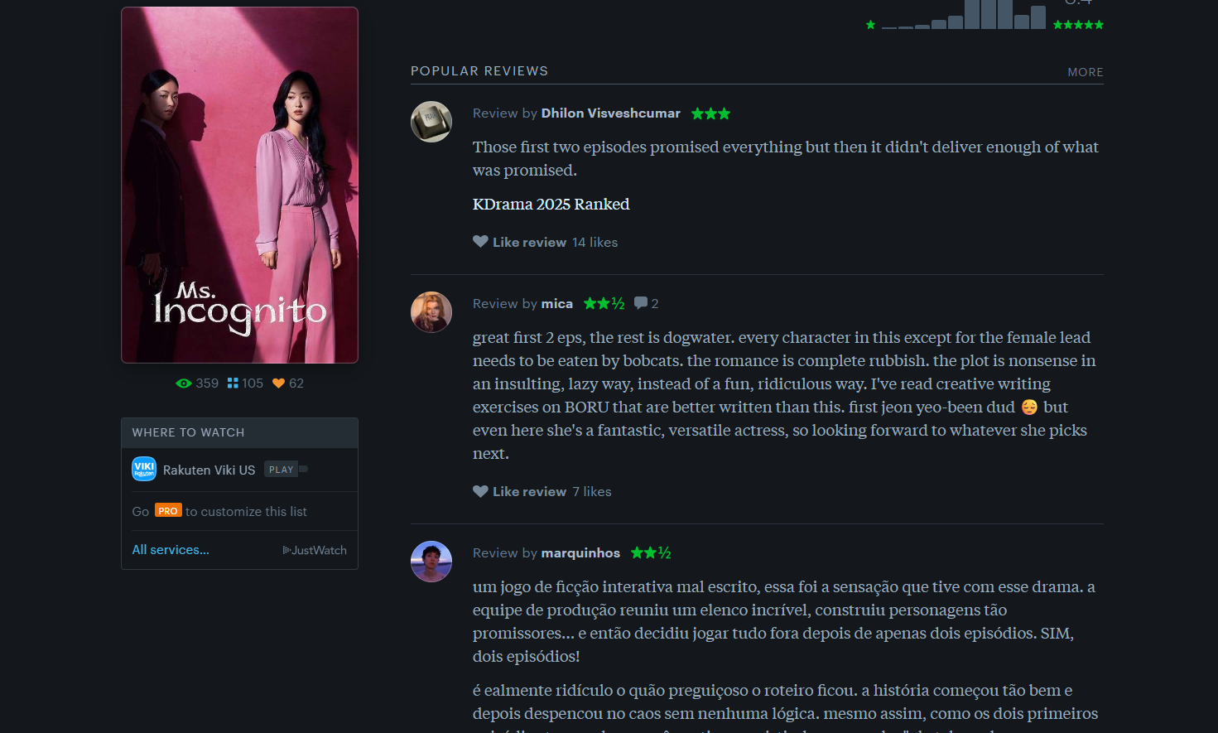
Рис. 1.2.17. Комментарии от пользователей
Сильные стороны «Letterboxd»:
- Коллекции и списки, которые можно настроить под себя.
- Подробный дневник просмотров. Функции отметки фильмов, просмотров, оценок и заметок помогают вести структурированный и понятный журнал просмотров.
- Развитое социальное сообщество. Большое количество активных пользователей формирует живую базу отзывов, списков и обсуждений. Также платформа построена вокруг общения и обмена впечатлениями, где пользователи могут обсуждать фильмы и ориентироваться на вкусы других.
Слабые стороны «Letterboxd»:
- Отсутствие автоматического подбора похожих пользователей. На данной платформе нет сравнения коллекций и списков других людей и не выдает процент совпадения, то есть поиск идет вручную, путем просмотра списков, обзоров и активности в ленте.
- Нет встроенных чатов. Общение ограничено комментариями и публичными обсуждениями.
- Ориентация только на фильмы. Функционал ориентирован преимущественно на кино. Работа с сериалами представлена в ограниченном формате.
Чтобы было удобнее оценить отличие представленных сервисов и понять, каких возможностей не хватает пользователям, основные функции были сведены в сопоставительную таблицу (табл. 1.2.1).
Таблица 1.2.1. Сопоставительная таблица целевых функций
Целевая функция | Иви | Кинопоиск | Letterboxd | Разрабатываемая система
Поиск кинопродукции | + | + | + | +
Добавление кинопродукции в личные коллекции | +  (история просмотров/избранное) | + (папки, просмотрено) | + (watchlist, дневник просмотров) | + (просмотрено, хочу посмотреть, избранное)
Анализ коллекций и генерация рекомендаций | +  (рекомендации на основе анализа оценок и истории) | + (рекомендации на основе оценок и истории) | - (рекомендации не автоматические) | +  (анализ пересечений коллекций, вычисление в % совпадения)
Поиск похожих пользователей (автоматически) | - | - | Частично (по спискам/подпискам) | + (автоматическое сопоставление коллекций, рекомендации по % сходства)
Встроенная коммуникация (чат/обсуждение) | - | Частично (рецензии) | +  (комментарии, обсуждения, подписки) | +  (чат между подобранными пользователями)
Сопоставление существующих информационных систем показало, что ключевые функции, связанные с критическими процессами, то есть с поиском кинопродукции, ведением коллекций, сравнением пользовательских списков и коммуникацией, реализованы лишь частично в сравнительных системах. Одни сервисы делают упор на удобный поиск и коллекции, другие – на социальную активность, но ни одна платформа не объединяет автоматический подсчет пересечений коллекций и подбор пользователей по проценту совпадения вкуса в кинопродукции.
Полученные результаты будут использоваться дальше при формировании требований к разрабатываемой системе: какие функции должны войти в основную часть приложения, какие процессы требуют обязательной автоматизации и как должна быть устроена логика сравнения профилей.

1.3. обоснование необходимости разработки информационной системы
Материалы из предыдущих разделов выявили, что процессы выбора фильмов и сериалов, ведения личных коллекций и сопоставление предпочтений пользователей нуждаются в приоритетной автоматизации. В пункте 1.1 показано, как поиск кинопродукции, хранение списков, расчет процента совпадения профилей и общение напрямую влияют на удобство работы с платформами. Эти этапы определяют, насколько просто пользователю разбираться огромных каталогах и находить единомышленников по кинематографическим вкусам.
Сопоставление существующих систем в разделе 1.2 подтвердило, что сервисы покрывают лишь часть задач. Некоторые платформы отлично рекомендуют фильмы, но в них нет сравнения пользователей со схожими вкусами. Другие делают акцент на социальных связях, однако не предлагают автоматического анализа коллекций на предмет пересечений. Получается, что отдельные элементы нужного функционала существуют, но они распределены между разными системами и не объединены в единую логику.
По этой причине опираться на готовые платформы невозможно. Их структура и назначение ориентированы на другие задачи, а значит встроить туда механизм сравнения коллекций или подбор профилей не получится. Приобретение или заказ подобной системы также не решит задачу, потому что требуемый функционал является специфичным, ведь он должен учитывать способ хранения коллекций, принципы подсчета совпадений и возможность общения между пользователями. Готовых решений с такой комбинацией функций нет.
Вследствие этого требуется собственная информационная система, объединяющая поиск и добавление кинопродукции в коллекции, автоматическую оценку сходства предпочтений, рекомендации профилей и встроенное общение. Такой подход закрывает выделенные в анализе недостатки и создает удобную платформу для тех, кто ориентируется на предпочтения реальных людей, а не на алгоритмические рекомендации.
Цель данной работы заключается в создании мобильного приложения для выбора кинопродукции через анализ пользовательских предпочтений и подбор схожих профилей.
Для достижения поставленной цели выполняются следующие задачи:
- рассмотреть особенности выбора кинопродукции и обосновать необходимость создания системы, основанной на сравнении пользовательских предпочтений;
- разработать функциональные модели и требования к системе анализа предпочтений;
- реализовать мобильное приложение, которое объединяет подбор кинопродукции, анализ коллекций и коммуникацию между пользователями.

1.4. анализ правовых и нормативно-технических документов

1.4.1. анализ правовых документов
Проанализированы федеральные законы, регулирующие обработку информации и персональных данных в мобильных приложениях. Федеральный закон РФ от 27 июля 2006 года № 149-ФЗ «Об информации, информационных технологиях и о защите информации» устанавливает основные принципы работы с информацией и определяет обязанности разработчиков и пользователей [7]. Статья 3 закрепляет право на поиск, получение и передачу информации, что формирует основу функционала поиска контента и обмена рекомендациями внутри приложения. Статья 13 требует внедрения мер, защищающих информацию от несанкционированного доступа, включая резервное копирование, восстановление данных и мониторинг безопасности. Статья 16 обязывает использовать технические средства и методы, предотвращающие сбои в работе системы и нарушение ее функционирования, что важно для стабильной работы мобильного приложения.
Данный закон применяется при проектировании требований к безопасности приложения: реализуется защита коллекций пользователей и чатов от утечек, обеспечивается контроль доступа к профилям.
Федеральный закон РФ от 27 июля 2006 года № 152-ФЗ «О персональных данных» регулирует порядок обработки персональной информации пользователей информационных систем [8]. В рамках разрабатываемого программного продукта требования данного закона применяются на этапе проектирования структуры пользовательского профиля, механизмов хранения данных и организации пользовательского взаимодействия.
Положения статьи 5, устанавливающие законность и целевую направленность обработки персональных данных, учитываются при определении состава информации, хранимой в пользовательском профиле. В системе предусматривается хранение только тех данных, которые необходимы для формирования коллекций кинопродукции и расчета степени схожести предпочтений. Принципы минимизации, точности и актуальности данных, указанные в статье 9, реализуются за счет ограничения набора собираемых сведений и возможности их редактирования пользователем.
Требования статьи 18 учитываются при проектировании процесса регистрации пользователя. В интерфейсе приложения предусматривается получение согласия на обработку персональных данных до начала использования функциональных возможностей системы. Положения статьи 19 применяются при разработке механизмов защиты информации, включая разграничение доступа к пользовательским профилям, коллекциям и переписке, а также ограничение доступа к данным только для авторизованных пользователей.
В результате нормы Федерального закона № 152-ФЗ учитываются при формировании требований к структуре данных, логике работы пользовательского интерфейса и мерам защиты информации в разрабатываемой информационной системе.

1.4.2. анализ нормативно-технических документов
Изучены нормативно-технические документы, определяющие процессы разработки программного обеспечения. ГОСТ Р ИСО/МЭК 12207-2010 «Информационная технология. Системная и программная инженерия. Процессы жизненного цикла программных средств» используется в работе как основа для структурирования этапов разработки информационной системы [9].
Положения стандарта применяются при формировании логики разработки программного продукта. Этап анализа требований соотносится с процессами определения и уточнения требований к системе. Процессы проектирования и разработки учитываются при построении архитектуры и функциональных моделей информационной системы. Требования к верификации и валидации используются при описании проверки корректности реализованных функций и соответствия программного продукта заданным требованиям. Процессы интеграции и тестирования учитываются при описании проверки взаимодействия компонентов системы.
Стандарт ГОСТ Р ИСО/МЭК 12207-2010 применяется в качестве методической основы для описания жизненного цикла программного продукта, определения последовательности этапов его проектирования, реализации и проверки, а также для обоснования логики перехода между этапами разработки.
ГОСТ Р ИСО/МЭК 25010-2015 «Информационные технологии. Системная и программная инженерия. Требования и оценка качества систем и программного обеспечения (SQuaRE). Модели качества систем и программных продуктов» вводит модель качества программных продуктов [10]. В ней выделяются восемь основных характеристик. Функциональная пригодность показывает, насколько приложение выполняет нужные функции правильно и полностью. Производительность оценивает скорость работы и нагрузку на ресурсы. Совместимость отражает способность работать с другими системами. Удобство пользования связано с простотой интерфейса и комфортом работы. Надежность показывает устойчивость к сбоям и ошибкам. Защищенность обеспечивает сохранность и безопасность данных. Сопровождаемость оценивает удобство внесения изменений и исправления ошибок. Переносимость проверяет работу приложения на разных устройствах и платформах. Подхарактеристики, такие как доступность и целостность данных, применимы к коллекциям и чатам.
Документ применяется для оценки качества приложения: проверяется удобство поиска, надежность расчета сходства и мобильная переносимость. Модель качества, предложенная в нормативном документе, будет использована при разработке требований к характеристикам качества создаваемой информационной системы.
ГОСТ 34.602-2020 «Информационная технология. Комплекс стандартов на автоматизированные системы. Техническое задание на создание автоматизированной системы» определяет структуру ТЗ [11]. Обязательные разделы: цели создания, требования к функциям, режимам работы, диагностике и документированию. Требования к функциям включают точность, время выполнения и критерии отказов.
Стандарт будет использоваться при составлении технического задания на приложение.
Рассмотренные правовые и нормативно-технические документы определяют ограничения и требования, которые учитываются при формировании требований к информационной системе и целевому программному продукту. Учет данных положений используется в последующих разделах при проектировании структуры системы, формулировании функциональных и качественных требований, а также при проверке соответствия разрабатываемого решения установленным нормам.

ГЛАВА 2. РАЗРАБОТКА ТРЕбОВАНИЙ к информационной системе

2.1. разработка системных требований
Разработка требований к информационной системе выполняется на основе результатов исследования предметной области, анализа существующих решений и изучения нормативно-технических документов. В ходе анализа было показано, что для эффективной поддержки процессов выбора кинопродукции и взаимодействия пользователей требуется формализация как системных требований, так и требований к целевому программному продукту.
В соответствии с положениями ГОСТ Р ИСО/МЭК 25010-2015 информационная система рассматривается как совокупность взаимосвязанных компонентов, обеспечивающих реализацию целевых функций и заданный уровень качества. Требования формируются по каждому компоненту системы, что позволяет заранее определить условия ее функционирования и ограничения, в рамках которых будет осуществляться разработка.
В рамках данной работы информационная система анализа предпочтений пользователей при выборе кинопродукции включает минимальный набор компонентов компьютерной системы, определенный стандартом ГОСТ Р ИСО/МЭК 25010-2015. К таким компонентам относится вычислительная техника, нецелевое программное обеспечение, нецелевые данные и целевой программный продукт.
Требования к вычислительной технике
Информационная система ориентирована на использование мобильных устройств пользователей и серверной части, обеспечивающей хранение и обработку данных. Вычислительная техника должна обеспечивать стабильную работу приложения при одновременном использовании большого числа пользователей.
Минимальные требования к пользовательским мобильным устройствам включают:
- операционная система Android версии не ниже 8.0;
- объем оперативной памяти не менее 3 ГБ;
- объем свободного внутреннего хранилища не менее 200 МБ для установки и обновления приложения;
- разрешение экрана не ниже 1280х720 пикселей;
- стабильное подключение к сети Интернет.
Серверная часть системы должна обеспечивать:
- круглосуточную доступность не ниже 99% времени;
- обеспечение постоянной доступности основных функций
- время обработки пользовательских запросов должно обеспечивать комфортную работу приложения при типовой нагрузке;
- возможность увеличения вычислительных ресурсов при росте количества пользователей.
Требования к нецелевому программному обеспечению
К нецелевому программному обеспечению относятся операционные системы и прикладные программные средства, обеспечивающие функционирование целевого программного продукта. Данный компонент не реализует целевые функции системы, но обеспечивает их выполнение.
Нецелевое программное обеспечение должно соответствовать следующим требованиям:
- использование стабильных серверных операционных систем с поддержкой сетевых сервисов;
- поддержка стандартных протоколов передачи данных по сети Интернет;
- ведение журналов системных событий с обеспечением хранения записей в течении не менее 30 суток;
- поддержка механизмов резервного копирования с периодичностью не реже одного раза в сутки;
- время восстановления системы после сбоя не должно превышать 1 часа.
Выполнение данных требований позволяет обеспечить устойчивость системы и контролируемость ее работы.
Требования к нецелевым данным
Нецелевые данные включают служебную информацию, журналы операций, технические и вспомогательные данные, не относящиеся напрямую к профилям пользователей и коллекциям.
К нецелевым данным предъявляются следующие требования:
- хранение данных в структурированном виде с использованием единого формата;
- обеспечение целостности данных при чтении и записи;
- ограничение доступа к служебной информации только для административных ролей;
- хранение журналов событий объемом не менее 1 месяца работы системы;
- резервное копирование нецелевых данных с возможностью восстановления информации не более чем за 24 часа.

2.2. разработка требований к целевому программному продукту
Требования к целевому программному продукту включают требования к целевым функциям, определяющим функциональные возможности системы, а также требования к нецелевым функциям, обеспечивающим качество работы программного продукта в соответствии с моделью качества ГОСТ Р ИСО/МЭК 25010-2015.
Требования к целевым функциям программного продукта
Целевые функции программного продукта направлены на поддержку процессов хранения информации о кинопродукции, анализа пользовательских предпочтений и взаимодействия между пользователями. Целевая информационная система должна обеспечивать следующие функциональные возможности:
- Регистрация и авторизация пользователей: Регистрация новых пользователей и последующая авторизация с использованием учетных данных.
- Формирование и редактирование профиля: Предоставление возможности создания и изменения пользовательского профиля, содержащего основную информацию и настройки, связанные с использованием приложения, а также настройка приватности или публичности профиля.
- Поиск кинопродукции: Возможность добавления фильмов и сериалов в персональные коллекции пользователя, такие как «просмотрено», «хочу посмотреть» и «избранное».
- Хранение и обработка пользовательских коллекций: Обеспечение сохранности данных о пользовательских коллекциях, а также их корректная обработка при изменении, удалении или добавлении элементов.
- Анализ пересечений коллекций пользователей: автоматическое выполнение анализа коллекций различных пользователей с целью выявления общих элементов.
- Расчет процента схожести пользовательских предпочтений: На основе результатов анализа пересечений коллекций должен выполняться расчет процента совпадения предпочтений между пользователями. Полученное значение используется для ранжирования профилей по степени сходства.
- Формирование списка пользователей с близкими вкусами: Формирование перечня профилей, обладающих высокой степени схожести предпочтений, с указанием процента совпадения.
- Просмотр профилей и коллекций других пользователей: Возможность просмотра открытых коллекций и профилей пользователей.
- Обмен сообщениями между пользователями: Обмен сообщениями между пользователями через встроенный чат.
Требования к нецелевым функциям программного продукта
Нецелевые функции обеспечивают качество реализации целевых функций и формируются в соответствии с характеристиками модели качества программного обеспечения, установленной ГОСТ Р ИСО/МЭК 25010-2015. В рамках разрабатываемой информационной системы устанавливаются следующие основные характеристики качества:
- Функциональная пригодность: Программный продукт должен корректно реализовывать все заявленные функции в соответствии с назначением системы. Результаты анализа пользовательских предпочтений и расчета степени схожести должны быть логически обоснованными и воспроизводимыми при одинаковых входных данных.
- Уровень производительности: Обеспечение быстрого отклика системы при выполнении основных операций, таких как поиск контента, расчет степени схожести профилей и загрузка информации о коллекциях. Используемые алгоритмы должны эффективно использовать ресурсы устройства, сводя к минимуму время ожидания пользователя и нагрузку на систему.
- Совместимость: Корректное взаимодействие с внешними сервисами и компонентами, используемыми для получения информации о кинопродукции и обмена данными. Также обеспечение корректной работы приложения в среде целевой мобильной платформы без конфликтов с системным программным обеспечением.
- Удобство использования: Логичная структура, адаптированная под мобильные устройства. Основные операции, такие как поиск контента, добавление в коллекции и просмотр профилей, должны выполняться с минимальным количеством действий и без необходимости дополнительного обучения пользователя.
- Надежность: Обеспечение стабильной работы в процессе эксплуатации. При возникновении сбоев не должна происходить потеря пользовательских данных, а после восстановления работы системы должна сохраняться корректность информации о профилях и коллекциях.
- Защищенность: Обеспечение защиты персональных данных пользователей в соответствии с требованиями действующего законодательства. Доступ к пользовательским профилям, коллекциям и переписке должен предоставляться только авторизованным пользователям, а действия внутри системы – контролироваться средствами разграничения доступа.
- Сопровождаемость: Структура системы должна обеспечивать возможность внесения изменений, исправления ошибок и расширения функциональности без необходимости полной переработки системы. Код и архитектура приложения должны способствовать упрощению его сопровождения.
- Переносимость: Корректное функционирование на различных устройствах в рамках целевой мобильной платформы. Установка, обновление и удаление приложения не должны вызывать затруднений и зависеть от особенностей конкретного устройства.
В итоге сформированные требования к целевому программному продукту определяют функциональные и качественные характеристики разрабатываемой информационной системы и используются в дальнейшем при построении функциональных моделей.

Заключение
В результате выполнения работы было проведено комплексное исследование, необходимое для обоснования разработки информационной системы анализа предпочтений пользователей при выборе кинопродукции.
На первом этапе был проведён детальный анализ процессов предметной области, связанных с выбором фильмов и сериалов, а также с формированием и ведением пользовательских коллекций. Это позволило выявить ключевые проблемы, с которыми сталкиваются зрители: информационная перегрузка, недостаточная персонализация рекомендаций и отсутствие удобных инструментов для поиска единомышленников. Были определены процессы, требующие обязательной автоматизации: поиск контента, управление коллекциями, сравнение профилей пользователей и организация коммуникации между ними.
Далее выполнен сравнительный анализ существующих платформ, таких как «Иви», «Кинопоиск» и «Letterboxd». Сопоставление их функциональных возможностей показало, что ни одна из рассмотренных систем не предлагает полноценного объединения автоматического подбора пользователей по схожести вкусов с интегрированными средствами общения. Это подтвердило актуальность и новизну предлагаемого подхода, основанного на поиске и соединении пользователей со схожими предпочтениями, а не только на алгоритмической рекомендации контента.
На основании проведённого анализа было сформулировано обоснование необходимости разработки новой информационной системы. Определены её цели, ключевые функции и преимущества перед существующими аналогами. Особый акцент сделан на социальной составляющей – возможности не только получать рекомендации, но и напрямую взаимодействовать с людьми, чьи вкусы совпадают.
Отдельное внимание уделено анализу правовых и нормативно-технических документов, регулирующих обработку персональных данных и разработку программного обеспечения. Это обеспечило понимание рамок и требований, которые должны быть учтены на этапе проектирования и будущей реализации системы.
Данный анализ позволил систематизировать требования к будущей информационной системе и определить ее архитектурные особенности.
В ходе разработки требований к информационной системе проанализированы компоненты по ГОСТ Р ИСО/МЭК 25010-2015 и сформулированы условия для стабильной работы на устройствах. Выделены системные требования к вычислительной технике, нецелевому ПО и данным, что обеспечивает совместимость и устойчивость.
Требования к целевому программному продукту охватывают ключевые функции анализа предпочтений и качества: от регистрации до расчета схожести коллекций, с метриками производительности и надежности. Вследствие этого заданы границы для дальнейшего моделирования, повышающие эффективность рекомендаций кинопродукции.
Требования к целевому программному продукту охватывают основные функции системы – от регистрации пользователей до расчёта схожести их коллекций – с учётом показателей производительности и надёжности. Это обеспечивает основу для дальнейшей разработки системы и способствует улучшению качества рекомендаций кинопродукции.

список литературы
- Сайт «Яндекс Образование» [Электронный ресурс] – Режим доступа: https://education.yandex.ru/handbook/ml/article/intro-recsys, свободный. Дата обращения: 29.11.2025 г.
- Сайт «Habr» [Электронный ресурс] – Режим доступа: https://habr.com/ru/articles/462615/, свободный. Дата обращения: 30.11.2025 г.
- Сайт «Wikipedia» [Электронный ресурс] – Режим доступа: https://ru.wikipedia.org/wiki/Иви_(онлайн-кинотеатр), свободный. Дата обращения: 29.11.2025 г.
- Методы машинного обучения в рекомендательных системах онлайн-кинотеатра [Электронный ресурс] – Режим доступа: https://assets.ctfassets.net/oxjq45e8ilak/4jUBgdY0PmUQ24cUQqYaa6/55e886dfd2645f7df4cfb579fde4d600/_______________________________________________________ML___________________________________________________________________.pdf, свободный. Дата обращения: 29.11.2025 г.
- Сайт «Wikipedia» [Электронный ресурс] – Режим доступа: https://ru.wikipedia.org/wiki/Кинопоиск, свободный. Дата обращения: 30.11.2025 г.
- Сайт «Ruwiki» [Электронный ресурс] – Режим доступа: https://ru.ruwiki.ru/wiki/Letterboxd, свободный. Дата обращения: 30.11.2025 г.
- Федеральный закон от 27.07.2006 № 149-ФЗ «Об информации, информационных технологиях и о защите информации» [Электронный ресурс] – Режим доступа: https://rg.ru/documents/2006/07/29/informacia-dok.html, свободный. Дата обращения: 01.12.2025 г.
- Федеральный закон от 27.07.2006 № 152-ФЗ «О персональных данных» [Электронный ресурс] – Режим доступа: http://www.kremlin.ru/acts/bank/24154, свободный. Дата обращения: 01.12.2025 г.
- ГОСТ Р ИСО/МЭК 12207-2010. Информационная технология. Системная и программная инженерия. Процессы жизненного цикла программных средств [Электронный ресурс] – Режим доступа: https://docs.cntd.ru/document/1200082859/titles/7EK0KK, свободный. Дата обращения: 01.12.2025 г.
- ГОСТ Р ИСО/МЭК 25010-2015. Информационные технологии. Системная и программная инженерия. Требования и оценка качества систем и программного обеспечения (SQuaRE). Модели качества систем и программных продуктов [Электронный ресурс] – Режим доступа: https://gostassistent.ru/doc/2b65e105-5c32-49c9-af14-50d603e8b00c, свободный. Дата обращения: 01.12.2025 г.
- ГОСТ 34.602-2020. Информационная технология. Комплекс стандартов на автоматизированные системы. Техническое задание на создание автоматизированной системы [Электронный ресурс] – Режим доступа: https://meganorm.ru/Data/760/76009.pdf, свободный. Дата обращения: 01.12.2025 г.

Практикант | Мустафаева Полина Махировна
 | (ФИО полностью) |  |  |  | (подпись)
Научно-исследовательская работа сдана «23» декабря 2025 г.
Оценка
Руководитель практической подготовки от Университета | Быстрикова Валерия Александровна, ст. преподаватель
 | (ФИО полностью, должность) |  | (подпись)

